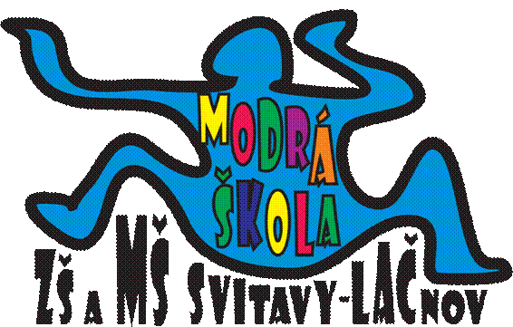 **MĚSÍČNÍ PLÁN – DUBEN 2024**

**NÁZEV INTEGROVANÉHO BLOKU:**

**TRÁVA ROSTE, ZELENÁ SE**

**Témata:** Jaro už je tu (2.4.-12.4)

Týden plný kouzel (15.4.-26.4.)

Co se děje v trávě (29.4. – 3.5.)

**PŘEHLED AKCÍ:**

* **Pondělí 1.4. - Státní svátek (Velikonoční pondělí) – provoz MŠ je zcela přerušen**
* **2.4. malá ZOO u nás ve školce**
* **3.4. Velikonoční stezka v MŠ – dopoledne plné úkolů a her**
* **9. 4. Návštěva dopravního hřiště ve Svitavách**
* **15.4. se budou ve školce pohybovat pracovníci z pedagogicko-psychologické poradny – je nutné, aby děti, které půjdou do přípravné třídy, byly v tento den ve školce**
* **19.4. Primavizus – vyšetření zraku v MŠ (budeme vybírat 200,- Kč na dítě)**
* **22.4 Den Země – dopolední akce, ochrana přírody, Rákosníčkovo hřiště, odměna**
* **23.4. Zápisy do 1. tříd ZŠ ve Svitavách 14 – 17,30 hodin – týká se dětí, které nastupují v září do 1. třídy**
* **24.4. Cvičení v tělocvičně + muzikoterapie pro děti**
* **25.4. ČARODĚJNICKÝ REJ – dopoledne plné zábavy v maskách**
* **29.4. Mezinárodní den tance – školková taneční soutěž**
* **Středa 1.5. Státní svátek (Svátek práce) – provoz MŠ je zcela přerušen**
* **MŠ bude o letních prázdninách otevřena v měsíci červenci. V srpnu můžete opět nahlásit své děti do MŠ Marie Majerové (přihlášky budou probíhat přes nás). Počet dětí, které budou chodit o prázdninách do školky potřebujeme znát do 24.5.2024.** (na nástěnce bude vyvěšena tabulka)
* **Narozeniny budou slavit: 12.4. učitelka Natálka**

**17.4. Mareček a Anetka**

**26.4. Matyášek H., Anežka**

**Prosíme rodiče, aby pyžamka dětí nenechávali v šatně v boxu, ale předávali je pedagogům ve třídě soviček. Usnadní nám to práci. Děkujeme!**

Více informací o každé akci dostanete s předstihem na Váš email a budou vyvěšené i na nástěnce v MŠ.

**TELEFONNÍ KONTAKT DO MŠ:** **731 132 210;**

**TELEFONNÍ KONTAKT DO KUCHYNĚ V MŠ: 731 131 809**

Krásné první jarní dny přejí zaměstnanci Modré školky! 😊

*„Děti jsou naše budoucnost, na nás záleží, jak ji utváříme.“ – Dagmar Havlová*